**SULTANGAZİ**

**CUMHURİYET İLKOKULU**

**2021-2022**

**BRİFİNG DOSYASI**

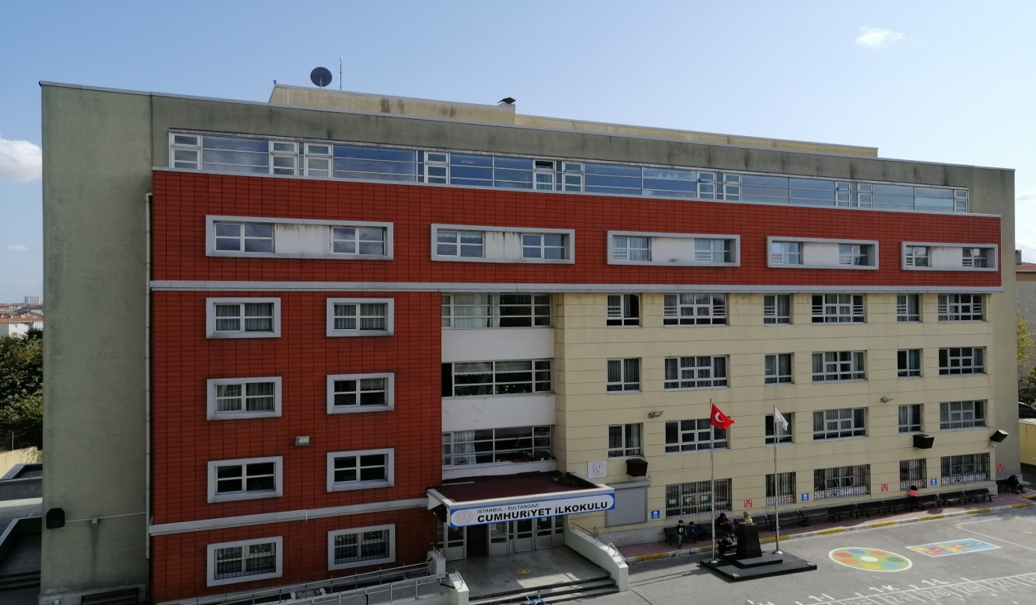

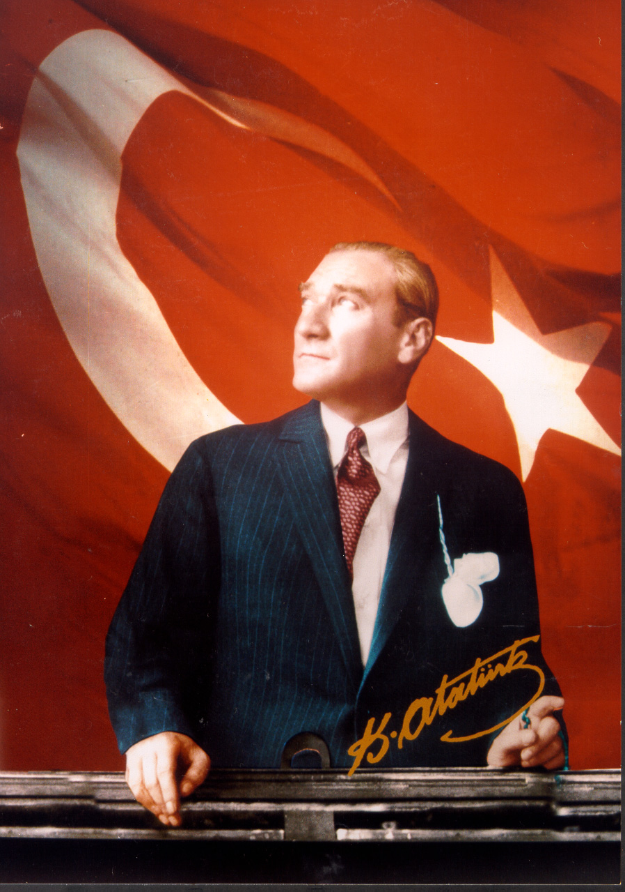

*Eserinin Üzerinde İmzası Olmayan Yegâne Sanatkar*

*Öğretmendir.*

|  |  |
| --- | --- |
| **İÇİNDEKİLER** | |
| GİRİŞ | |
| TEMEL DEĞERLERİMİZ, MİSYON, VİZYON | |
| 1- OKULUN GENEL TANITIMI | |
| A | Okulun Tarihçesi |
| B | Okulun Amaçları |
| 2- OKULUN GENEL YAPISI | |
| A | Okul Bilgileri |
| B | Öğretmen Durumu |
| C | Personel Listesi |
| D | Yönetici Durumu |
| 3- ÖĞRENCİLERE AİT İSTATİSTİKİ VERİLER | |
| A | Sınıflara Göre Öğrenci Sayıları |
| B | Taşımalı Servisle Gelen Öğrenci Sayıları |
| C | Nakil Gelen Giden Bilgileri |
| D | Suriyeli Öğrenci Sayısı |
| 4- OKULUN FİZİKİ YAPISI VE DONANIM İHTİYAÇLARI | |
| 5- YERLEŞİM ALANI BİLGİSİ | |
| 5- FAALİYETLER | |
| A | Sosyal, Sportif ve Kültürel Faaliyetler |
| B | Proje Çalışmaları |
| 6- OKUL-AİLE BİRLİĞİ BİLGİLERİ | |
| 7- KOMİSYON BİLGİLERİ | |
| 8-DESTEK ODASI EĞİTİMLERİ | |
| 9-OKULUMUZDA GERÇEKLEŞTİRİLEN İYİLEŞTİRME ÇABALARI | |
| 11-ENFEKSİYON-SALGIN EYLEM PLANI | |
| 12- OKULUMUZDAN FOTOĞRAFLAR | |

**TEMEL DEĞERLERİMİZ**

-Atatürk İlke ve İnkılaplarına bağlıyız.

-Öğrenci ve velilerimizin gelecek beklentilerini karşılayacak bir gelişimin yanındayız.

-Okulumuz çalışanlarının mesleki gelişimi için ortam hazırlarız.

-Ar-ge çalışmalarına önem veririz.

-Başarının ekip işi olduğuna inanırız.

-Öğrenmeyi öğrenen bireyler yetiştirmek için çalışırız.

-Bilgiyi gelişimin kaynağı olarak görürüz.

-Çalışanların yeteneklerine ve fikirlerine değer veririz.

-Kendimize ve insanlığa karşı sorumluluklarımızı yerine getirip doğal çevre ile mutlu biçimde yaşamak için çalışırız.

-Öğrencilerimizin zamanı iyi kullanan bireyler olarak yetişmesini sağlamak için varız.

-Kendisiyle barışık, sağlıklı, özgüveni yüksek bireyler yetiştirmek için varız.

-Estetik duygu ve düşünce kavramını algılayan ve uygulayan bireyler yetiştirmek için varız.

-Hoşgörüyü esas alan öğrenciler yetiştirmek için çalışırız.

-Eğitime yapılan yatırımların geleceğe yapılan bir yatırım olduğuna inanır ve bu doğrultuda çalışırız.

-Eğitim kadromuzla karşılıklı iletişim ve işbirliği içinde çalışırız.

**MİSYONUMUZ**

Misyon; Atatürkçü düşüncenin ışığında; dürüst, paylaşımcı, milli ve manevi değerlerine bağlı, toplumsal değerlerine sahip çıkan, zamanı iyi kullanan, estetik duygu kavramını algılayan, bilgiyi öğrenme yollarını öğrenen, sorunlara yaratıcı çözümler bulan, diline, kültürüne, bayrağına, vatanına değer veren bireyler yetiştirmektir

**VİZYONUMUZ**

Vizyon; Okulumuzda öğrenmeyi temel ihtiyaç kabul ederek, öğrencilerimize öğrenme için her türlü fırsatı veren, hayata ve üst öğrenime hazırlanmalarını sağlayan, ailesinin ve toplumun sağlığı ile çevreyi korumak için gerekli bilgi ve alışkanlıkları kazandıran, takım ruhuna önem veren, mutlu, çevreci bireyler yetiştiren okul olmaktır.

**1-OKULUN GENEL TANITIMI**

**OKULUN TARİHÇESİ**

Okulumuz İstanbul İli, Sultangazi İlçesi, Avrupa yakasında bir ilçedir.2008 yılında Gaziosmanpaşa’ya bağlı 14,Eyüp ve Esenler ilçelerine bağlı birer mahallenin katılımıyla kuruldu. Denizden 50 metre yükseklikte, 36 km² yüz ölçüme sahip olan ilçe doğuda Eyüp batıda Esenler güneyde Gaziosmanpaşa kuzeybatıda Başakşehir ilçeleriyle sınır oluşturmaktadır. İlçe sahip olduğu yüzölçümüyle İstanbul İlçeleri arasında 19. sıradadır.

16 mahalleden oluşan ilçede Alibey barajı, Cebeci taş ocakları ve birkaç küçük akarsu bulunmaktadır. Alibey barajı 1975 - 1983 tarihleri arasında, içme, kullanma ve sanayi suyu temini maksadıyla inşa edilmiş olup halen Avrupa yakasının önemli bir kısmının içme suyu ihtiyacını karşılamaktadır. Toprak gövde dolgu tipi olan barajın gövde hacmi 1.930.000 m³, akarsu yatağından yüksekliği 30,00 m, normal su kotunda göl hacmi 66,80 hm3, normal su kotunda gölalanı 4,66 km²'dir. Yılda 39 hm3 içme suyu sağlamaktadır. Üzerinde amatör balıkçılık, su sporları etkinlikleri yapılmakta olup etrafını çevreleyen koruma altındaki ormanlık alanla ilçenin sosyal dinleti ihtiyacını karşılamaktadır. İlçe Nüfusu 483.225’tir.

Cumhuriyet İlkokulu Eğitim ve Öğretimdeki kalitesiyle Sultangazi İlçesinin en başarılı okuludur. Okulumuz 1978 yılında Gecekondu Önleme Bölgesi İlkokulu adı ile açılır. 12 Eylül 1983 yılında yapılan yazışmalar sonucunda okulun adı Cumhuriyet İlkokulu olarak değiştirilir. Okulumuz bahçesine 1984 yılında Cumhuriyet Ortaokulu açılır. Aynı bahçede bağımsız iki okul 1996 yılına kadar devam eder. 1996 yılında ilk ve orta kısım birleşerek Cumhuriyet İlköğretim Okulu adını alır. Okulumuz 2008 yılına kadar Gaziosmanpaşa ilçesine bağlı idi. Sultangazi ilçesinin kurulmasıyla 2008 yılından itibaren bu ilçeye bağlanmıştır. Bahçede 3 bağımsız bina yer almakta iken 2010 yılında iki bina yıkılarak 2012 yılında 20 derslikli yeni bina faaliyete geçmiştir. 11/04/2012 tarih ve 28261 sayılı Resmi Gazetede yayınlanan 6287 Sayılı İlköğretim ve Eğitim Kanunu ile Bazı Kanunlarda Değişiklik Yapılmasına Dair Kanun gereği okulumuz Cumhuriyet İlköğretim Okulu 2012-2013 Eğitim öğretim yılı başında Cumhuriyet İlkokulu ve Cumhuriyet Ortaokulu olarak ayrılmıştır. 29/08/2013 tarih ve 63385 sayılı M.E.B.İnsan Kaynakları Genel Müdürlüğünün yazısı gereği Cumhuriyet İlkokulu ve Ortaokulu Cumhuriyet İlk/Ortaokulu olarak birleştirilmiştir. 21/02/2014 tarihli İlçe Milli Eğitim Müdürlüğünün yazısı gereği Cumhuriyet Ortaokulu Müdürlüğüne Müdür görevlendirmesi yapılmış olup Cumhuriyet İlk/Ortaokulu Müdürlüğü Cumhuriyet İlkokulu ve Cumhuriyet Ortaokulu Müdürlüğü olarak ayrılmıştır. Okulumuzda 1 Fen Bilgisi Laboratuvarı, 2 adet Destek Eğitim odası, 1 Revir,1 Okul-Aile Birliği odası, 3 adet ana sınıfı,1 satranç dersliği,1 kütüphane mevcuttur.

**OKULUN AMAÇLARI**

**1**.Atatürk İnkılap ve İlkelerine, Anayasada ifadesini bulan Atatürk Milliyetçiliğine bağlı; Türk Milletinin milli, ahlaki, insani, manevi ve kültürel değerlerini benimseyen, koruyan ve geliştiren, ailesini, vatanını, milletini seven ve daima yücelten insan haklarına saygılı görev sorumluluklarını bilen Türkiye Cumhuriyetine karşı sorumluluklarını bilen ve bunları davranış haline getiren bireyler olarak yetiştirmek

**2.**Beden, zihin, ahlak, ruh ve duygu bakımından dengeli, sağlıklı şekilde gelişmiş bir kişiliğe sahip, hür ve bilimsel düşünce gücüne, geniş bir dünya görüşüne sahip, insan haklarına saygılı, yaratıcı, kişilikli, teşebbüs sahibi yapıcı bireyler olarak yetiştirmek

**3.**İlgi, istidat ve kabiliyetlerini geliştirecek gerekli bilgi, beceri, davranış ve birlikte iş görme alışkanlığı kazandırmak suretiyle hayata hazırlamak ve onların kendilerine mutlu kılacak ve toplumun mutluluğuna katkıda bulunacak bir meslek sahibi olmalarını sağlamak

**4.**Özel olarak da amacımız yukarıda sayılan niteliklere sahip birer birey olarak öğrencilerimizi yetiştirmenin yanında öğrencilerimizin kabiliyet ve istidatlarına göre onları bir üst öğretim kurumuna hazırlamak

**OKULUN GENEL YAPISI**

**OKUL BİLGİLERİ**

|  |  |  |  |  |
| --- | --- | --- | --- | --- |
| **Kurum Adı** | **Cumhuriyet İlkokulu** | | | |
| **Kurum Türü** | İlkokul | | | |
| **Kurum Kodu** | 731506 | | | |
| **Kurumda Çalışan Personel Sayısı** | Görevi | K | E | Toplam |
| Yönetici | 1 | 3 | 4 |
| Kadrolu Öğretmen | 29 | 17 | 46 |
| Sözleşmeli Öğretmen | 1 | - | 1 |
| Kadrolu Görevlendirme Öğretmen | - | - | - |
| Ücretli Öğretmen | 2 | - | 2 |
| Memur | - | - | - |
| Teknisyen | - | - | - |
| Hizmetli | 3 | 1 | 4 |
| Sözleşmeli İşçi | - | - | - |
| Güvenlik Görevlisi | 1 |  | 1 |
| TYP Personeli | 2 | - | 2 |
| TOPLAM | **39** | **21** | **60** |
| **Öğrenci Sayısı** | 1426 | | | |
| **Öğretim Şekli** | X İkili Öğretim | | | |
| **Okulun Hizmete Giriş Tarihi** | 1978 | | | |
| **KURUM İLETİŞİM BİLGİLERİ** | | | | |
| **Kurum Telefonu/Fax** | 0212 594 65 38 | | | |
| **Kurum Web Adresi** | http://sgcumhuriyetilkokulu.meb.k12.tr | | | |
| **Kurum Adresi** | Cumhuriyet Mahallesi Bosna Caddesi N.18/1  Sultangazi /İSTANBUL | | | |
| **Kurum Müdürü** | Savaş ÖZKAYA | | | |
| **Müdür Yardımcıları** | Sadrettin ERDAL, Mehmet BİRİŞİK, Sezen ÇETİN | | | |
|  |  | | | |

**ÖĞRETMEN DURUMU**

|  |  |  |  |  |  |  |  |  |  |  |  |  |  |  |  |  |  |  |  |
| --- | --- | --- | --- | --- | --- | --- | --- | --- | --- | --- | --- | --- | --- | --- | --- | --- | --- | --- | --- |
| **Sıra No** | **Branşı** | **Kadrolu Öğretmen Sayıları** | | | | | |  | | | | | | **TOPLAM** | | | **DERS YÜKÜ** | **NORM** | **İHTİYAÇ** |
| **Kadrolu Öğretmen** | | | **Stajyer** | | | **Sözleşmeli** | | |  | | |
| **Ücretli** | | |
| **K** | **E** | **T** | **K** | **E** | **T** | **K** | **E** | **T** |  |  |  | **K** | **E** | **T** |  |  |  |
| 1 | Sınıf Öğretmeni | 20 | 17 | 37 | 1 | - | 1 | 1 | - | 1 |  |  |  | 22 | 17 | 39 |  | 39 | 1 |
| 2 | Okul Öncesi Öğretmeni | 6 | - | 6 | 1 |  | 1 | - |  |  |  |  |  | 7 | - | 7 |  | 6 | - |
| 3 | Rehber Öğretmen | 1 | - | 1 | - | - | - |  |  |  |  |  |  | 1 | - | 1 |  | 3 | 2 |
| 4 | İngilizce Öğretmeni | 1 | - | 1 | - | - | - |  |  |  |  |  |  | 1 | - | 1 | 58 | 2 | 1 |
| 5 | Din Kültürü ve Ahlak Bilgisi Öğretmeni | 1 | - | 1 | - | - | - |  |  |  |  |  |  | 1 | - | 1 | 18 | 1 | - |
| **TOPLAM** | | **29** | **17** | **46** | **2** | **-** | **2** | **1** |  | **1** |  |  |  | **40** | **17** | **57** |  | **51** | **4** |

|  |  |  |  |  |  |
| --- | --- | --- | --- | --- | --- |
| **Personel Listesi** | | | | | |
|  | | | | | |
| **Sıra** | **Adı** | **Soyadı** | **İstihdam Tipi** | **Görevi** | **Alanı** |
| **1** | **Savaş** | **ÖZKAYA** | **Kadrolu** | **Müdür** | **Sınıf Öğretmeni** |
| **2** | **Sadrettin** | **ERDAL** | **Kadrolu** | **Müdür Yardımcısı** | **Sınıf Öğretmeni** |
| **3** | **Mehmet** | **BİRİŞİK** | **Kadrolu** | **Müdür Yardımcısı** | **Sınıf Öğretmeni** |
| **4** | **Sezen** | **ÇETİN** | **Kadrolu** | **Müdür Yardımcısı** | **İngilizce Öğretmeni** |
| **5** | **Dilek** | **ÖZYURT** | **Kadrolu** | **Öğretmen** | **Okul Öncesi Öğrt.** |
| **6** | **Andaç** | **OLGUN** | **Kadrolu** | **Öğretmen** | **Okul Öncesi Öğrt.** |
| **7** | **Türkan** | **ATİKLER** | **Kadrolu** | **Öğretmen** | **Okul Öncesi Öğrt.** |
| **8** | **Özge** | **KOCA** | **Ücretli** | **Öğretmen** | **Okul Öncesi Öğrt.** |
| **9** | **Elif** | **SOLMAZ ZORLU** | **Kadrolu** | **Öğretmen** | **Okul Öncesi Öğrt.** |
| **10** | **Ümmü Gülsüm** | **YAĞIZ SEÇME** | **Kadrolu** | **Öğretmen** | **Okul Öncesi Öğrt.** |
| **11** | **Ayşe** | **MERT** | **Kadrolu** | **Öğretmen** | **Sınıf Öğretmeni** |
| **12** | **Sadiye** | **ÇİÇEK** | **Kadrolu** | **Öğretmen** | **Sınıf Öğretmeni** |
| **13** | **Aysel** | **ÇELİK** | **Kadrolu** | **Öğretmen** | **Sınıf Öğretmeni** |
| **14** | **Azime** | **TAŞ** | **Kadrolu** | **Öğretmen** | **Sınıf Öğretmeni** |
| **15** | **Yeşim** | **KOÇ** | **Kadrolu** | **Öğretmen** | **Sınıf Öğretmeni** |
| **16** | **Ömer** | **ÇETİNKAYA** | **Kadrolu** | **Öğretmen** | **Sınıf Öğretmeni** |
| **17** | **Özlem Gören** | **ULU** | **Kadrolu** | **Öğretmen** | **Sınıf Öğretmeni** |
| **18** | **Okan** | **KOBAL** | **Kadrolu** | **Öğretmen** | **Sınıf Öğretmeni** |
| **19** | **Yıldız** | **TOPAL** | **Kadrolu** | **Öğretmen** | **Sınıf Öğretmeni** |
| **20** | **Erdal** | **GÖK** | **Kadrolu** | **Öğretmen** | **Sınıf Öğretmeni** |
| **21** | **Sultan** | **NAR** | **Kadrolu** | **Öğretmen** | **Sınıf Öğretmeni** |
| **22** | **Büşra Nur** | **BULUR DENİZ** | **Sözleşmeli** | **Öğretmen** | **Sınıf Öğretmeni** |
| **23** | **Aysun** | **IŞIK** | **Kadrolu** | **Öğretmen** | **Sınıf Öğretmeni** |
| **24** | **Pınar** | **SARAYLI** | **Kadrolu** | **Öğretmen** | **Sınıf Öğretmeni** |
| **25** | **Fatma** | **OBALI** | **Kadrolu** | **Öğretmen** | **Sınıf Öğretmeni** |
| **27** | **Ahmet** | **ARSLAN** | **Kadrolu** | **Öğretmen** | **Sınıf Öğretmeni** |
| **28** | **Ayşe** | **AVCI** | **Kadrolu** | **Öğretmen** | **Sınıf Öğretmeni** |
| **29** | **Abdullah** | **ÇUR** | **Kadrolu** | **Öğretmen** | **Sınıf Öğretmeni** |
| **30** | **Vedat** | **ÇİÇEK** | **Kadrolu** | **Öğretmen** | **Sınıf Öğretmeni** |
| **31** | **Elif** | **ALTUNTAŞ** | **Kadrolu** | **Öğretmen** | **Sınıf Öğretmeni** |
| **32** | **Muharrem** | **ORUZ** | **Kadrolu** | **Öğretmen** | **Sınıf Öğretmeni** |
| **33** | **Hüseyin** | **KAYA** | **Kadrolu** | **Öğretmen** | **Sınıf Öğretmeni** |
| **34** | **Hasan** | **DİKMEN** | **Kadrolu** | **Öğretmen** | **Sınıf Öğretmeni** |
| **35** | **Ayşegül** | **SARIYÜCE** | **Kadrolu** | **Öğretmen** | **Sınıf Öğretmeni** |
| **36** | **Soner** | **KAYA** | **Kadrolu** | **Öğretmen** | **Sınıf Öğretmeni** |
| **37** | **Fatma** | **AÇIKGÖZ** | **Kadrolu** | **Öğretmen** | **Sınıf Öğretmeni** |
| **38** | **Orhan** | **CANBAKAN** | **Kadrolu** | **Öğretmen** | **Sınıf Öğretmeni** |
| **39** | **Fikriye** | **AŞIK** | **Kadrolu** | **Öğretmen** | **Sınıf Öğretmeni** |
| **40** | **İsa** | **EGEMEN** | **Kadrolu** | **Öğretmen** | **Sınıf Öğretmeni** |
| **41** | **Meryem** | **KAPAN** | **Kadrolu** | **Öğretmen** | **Sınıf Öğretmeni** |
| **42** | **Sidem** | **DOĞMUŞ** | **Ücretli** | **Öğretmen** | **Türk Dili Ve Edebiyatı** |
| **43** | **Vedat** | **YILDIZ** | **Kadrolu** | **Öğretmen** | **Sınıf Öğretmeni** |
| **44** | **Mualla** | **AYDOĞAN** | **Kadrolu** | **Öğretmen** | **Sınıf Öğretmeni** |
| **45** | **Abdullah** | **ÖZDAL** | **Kadrolu** | **Öğretmen** | **Sınıf Öğretmeni** |
| **46** | **Fatih Osman** | **CANBAZ** | **Kadrolu** | **Öğretmen** | **Sınıf Öğretmeni** |
| **47** | **Hasan** | **IŞIK** | **Kadrolu** | **Öğretmen** | **Sınıf Öğretmeni** |
| **48** | **Nurçin** | **KAYA** | **Kadrolu** | **Öğretmen** | **Sınıf Öğretmeni** |
| **49** | **Metin** | **ÇİFTÇİ** | **Kadrolu** | **Öğretmen** | **Sınıf Öğretmeni** |
| **50** | **Feride** | **ALTIN** | **Kadrolu** | **Öğretmen** | **Sınıf Öğretmeni** |
| **51** | **Zübeyde** | **ÖZYURT GÖK** | **Kadrolu** | **Öğretmen** | **Din Kült. Ahlak Bilg. Öğr.** |
| **52** | **Yeliz** | **BİÇER** | **Kadrolu** | **Öğretmen** | **İngilizce Öğretmeni** |
| **53** | **Kübra** | **DUMAN** | **Kadrolu** | **Öğretmen** | **PDR Öğretmeni** |
| **54** | **Ayla** | **AKYÜZ** | **Anasınıfı** | **Hizmetli** |  |
| **55** | **Hatice** | **ODABAŞI** | **OAB** | **Hizmetli** |  |
| **56** | **Esra** | **ÖZTÜRK** | **OAB** | **Hizmetli** |  |
| **57** | **Sebahattin** | **KAYA** | **OAB** | **Hizmetli** |  |
| **58** | **Hasibe** | **GÜNDOĞDU** | **TYP** | **Hizmetli** |  |
| **59** | **Gülçin** | **YILMAZ ÖZTÜRK** | **TYP** | **Hizmetli** |  |
| **60** | **Pınar** | **DİNÇEL** | **OAB** | **Güvenlik** |  |

**YÖNETİCİ DURUMU**

|  |  |  |
| --- | --- | --- |
| **PERSONELİN**  **GÖREVİ** | **ADI VE SOYADI** | **BRANŞI** |
| **OKUL MÜDÜRÜ** | **Savaş ÖZKAYA**  **2012 yılında okulumuza Sınıf Öğretmeni olarak atandı.16/01/2015 tarihinde okulumuzda Müdür Yardımcılığı görevine atandı. 26/08/2015 - 14/09/2017 tarihleri arasında Okul Müdürlüğüne vekalet etmiş olup, 14/09/2017 tarihinden itibaren Okul Müdürü olarak göreve başlamıştır.** | **Sınıf**  **Öğretmenliği** |
| **MDR. YARD.** | **Sezen ÇETİN**  23/07/2013 tarihinde okulumuza İngilizce Öğretmeni olarak atandı. 03/09/2020 tarihinden itibaren okulumuzda müdür yardımcısı olarak görevine devam etmektedir. | **İngilizce Öğretmenliği** |
| **MDR. YARD.** | **Mehmet BİRİŞİK**  06/09/2021 tarihinde okulumuza atanmış olup okulumuzda müdür yardımcısı olarak görevine devam etmektedir. | **Sınıf**  **Öğretmenliği** |
| **MDR. YARD.** | **Sadrettin ERDAL**  03/07/2019 tarihinde okulumuza atanmış olup okulumuzda müdür yardımcısı olarak görevine devam etmektedir. | **Sınıf**  **Öğretmenliği** |

**ÖĞRENCİLERE AİT İSTATİSTİKİ VERİLER**

**SINIFLARA GÖRE ÖĞRENCİ SAYILARI**

|  |  |  |  |  |  |  |  |  |  |  |  |
| --- | --- | --- | --- | --- | --- | --- | --- | --- | --- | --- | --- |
|  | |  |  | | --- | --- | | MEBlogo.jpg |  | |  |  | **Kız Öğrenci Sayısı** | **Erkek Öğrenci Sayısı** | **Toplam** | **Şube Sayısı** | **Derslik Sayısı** | **Derslik Başına Düşen Öğrenci Sayısı** |
|  | **Ana Sınıfları** |  |  | 75 | 75 | 150 | 6 | 6 | 25 |
|  | **Birinci Sınıflar** |  |  | 177 | 190 | 367 | 10 | 10 | 37 |
|  | **İkinci Sınıflar** |  |  | 145 | 132 | 277 | 11 | 11 | 25 |
|  | **Üçüncü Sınıflar** |  |  | 136 | 159 | 295 | 9 | 9 | 33 |
|  | **Dördüncü Sınıflar** |  |  | 150 | 182 | 332 | 9 | 9 | 37 |

**TAŞIMALI-SERVİSLE GELEN ÖĞRENCİ SAYILARI**

|  |  |
| --- | --- |
| SINIF | ÖĞRENCİ SAYISI |
| ANASINIFI | 11 |
| BİRİNCİ SINIF | 88 |
| İKİNCİ SINIF | 62 |
| ÜÇÜNCÜ SINIF | 70 |
| DÖRDÜNCÜ SINIF | 81 |

**NAKİL GELEN GİDEN BİLGİLERİ**

|  |  |  |
| --- | --- | --- |
| YIL | NAKİL GELEN SAYI | NAKİL GİDEN SAYI |
| 2020-2021 | 66 | 81 |
| 2021-2022 | 81 | 68 |

**SURİYELİ ÖĞRENCİ SAYISI**

|  |  |  |
| --- | --- | --- |
| SINIF | KIZ ÖĞRENCİ SAYISI | ERKEK ÖĞRENCİ SAYISI |
| Anasınıfı | 1 | 2 |
| 1 | 10 | 7 |
| 2 | 4 | 4 |
| 3 | 3 | 6 |
| 4 | 6 | 4 |

**OKULUN FİZİKİ YAPISI VE DONANIM İHTİYAÇLARI**

|  |  |  |  |  |  |
| --- | --- | --- | --- | --- | --- |
| **Fiziki Mekan** | **Var** | **Yok** | **Adedi** | **İhtiyaç** | **Açıklama** |
| Arsiv | **X** | **-** | **1** | **-** |  |
| Fen Labaratuvarı Sayisi | **X** | **-** | **1** | **-** |  |
| Derslik Sayisi | **X** | **-** | **23** | **-** |  |
| Egitim Araçlari Odasi | **X** | **-** | **1** | **-** |  |
| Konferans Salonu Sayisi | **X** | **-** | **2** | **--** |  |
| Kütüphane Sayisi | **X** | **-** | **1** | **-** |  |
| Müdür Odasi | **X** | **-** | **1** | **-** |  |
| Müdür Yardimcisi Odasi | **X** |  | **3** | **-** |  |
| Memur Odasi | **X** | **-** | **1** | **-** |  |
| Ögretmenler Odasi | **X** | **-** | **1** | **-** |  |
| Rehberlik Servisi Oda Sayisi | **X** | **-** | **1** | **-** |  |
| Spor Salonu Sayisi |  | **X** | **-** | **1** |  |
| WC Sayisi | **X** | **-** | **18** | **-** |  |
| Atolye Sayısı |  | **X** | **-** |  |  |
| Z Kütüphane |  | **X** | **-** |  |  |

**YERLEŞİM ALANI BİLGİSİ**

**Adres : Cumhuriyet Mah. Bosna Cad. No:18 Sultangazi / İstanbul**

|  |  |  |
| --- | --- | --- |
| İl ve İlçe Merkezine Uzaklık | : | MERKEZ |
| Ulaşım | : | METRO, OTOBÜS, MİNİBÜS |
| Yerleşim Yeri Bilgisi | : | MERKEZ |

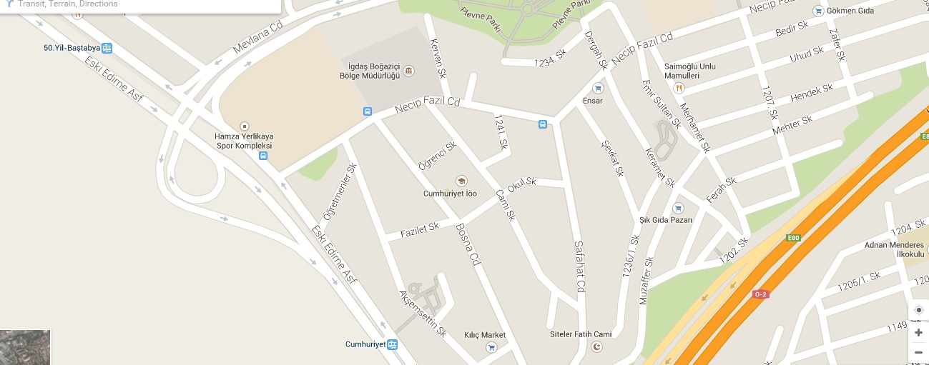

**2021-2022**

**SOSYAL-SPORTİF VE KÜLTÜREL FAALIYETLER**

|  |  |
| --- | --- |
| **SOSYAL-KÜLTÜREL FAALİYETLER** | **SPORTİF FAALİYETLER**  **ULUSAL, ULUSLARASI** |
| Satranç Egzersizi, Akil ve Zeka Oyunları | Futbol Takımları |
| Halk Oyunları Kursu | Masa Tenisi |
| Yarışmalar | Karate |
| Kitap Okuma Etkinlikleri |  |
| Drama ve Geziler |  |

**2021-2022**

**YÜRÜTÜLEN PROJELER**

|  |  |  |  |
| --- | --- | --- | --- |
| PROJENİN ADI | KONUSU | KATILAN ÖĞRENCİ SAYISI | KATILAN ÖĞRETMEN SAYISI |
| **Kapımız Okumaya Açık Olsun projesi,** | **Kapımız Okumaya Açık Olsun projesi kapsamında haftada 1 saat okulun tüm birimlerinde tüm öğrenci, öğretmen ve çalışanlarla birlikte okuma saati gerçekleştirilmektedir.** | 904 | 29 |
| **Meyve Yeme Projesi,** | **Salı ve Perşembe günleri okulumuzda 2.derste meyve yeme projesi gerçekleştirilmektedir.** | 1421 | 45 |
| **Okul Evde Başlar Projesi** | **Okul Evde Başlar projesi kapsamında rehberlik servisi tarafından veliler sistematik bir biçimde bilinçlendirilmektedir.** | 1421 | 46 |
| **Olumlu Davranış Kazandırma projesi** | **Olumlu Davranış Kazandırma projesi kapsamında her ay örnek davranışlar sergileyen öğrenciler seçilmektedir.** | 1421 | 45 |
| **Veli Akademileri Projesi** | **Veli Akademileri Projesi kapsamında rehberlik servisimiz tarafından okula davet edilen uzmanların velileri bilinçlendirmesi sağlanmaktadır.** | 1271 | 46 |

**2021-2022 OKUL AİLE BİRLİĞİ BİLGİLERİ**

|  |  |
| --- | --- |
| AD SOYAD | GÖREVİ |
| Şahin ÇELİK | BAŞKAN |
| Ahmet YAMAN | BAŞKAN YARDIMCISI |
| Hamza ŞAHİN | MUHASİP |
| Paşa BOZ | ÜYE |
| Tahsin ÇEVİK | SEKRETER |

**2021-2022**

**KOMİSYON BİLGİLERİ**

|  |  |  |  |  |
| --- | --- | --- | --- | --- |
| KOMİSYON ADI | ÜYE AD-SOYAD | | BRANŞ | |
| KAYIT VE YERLEŞTİRME KOMİSYONU | Savaş ÖZKAYA | | Okul Müdürü | |
| Sezen ÇETİN | | Müdür Yardımcısı | |
| Azime TAŞ | | Sınıf Öğretmeni | |
| Fatma ÖZDEMİR AÇIKGÖZ | | Sınıf Öğretmeni | |
| Şahin ÇELİK | | Okul Aile Birliği Başkanı | |
| SATIN ALMA KOMİSYONU  (Anasınıfı) | Savaş ÖZKAYA | | Okul Aile Birliği Başkanı | |
| Sezen ÇETİN | | Müdür Yardımcısı | |
| Türkan ATİKLER | | Anasınıfı Öğretmeni | |
| Meryem KAPAN | | Sınıf Öğretmeni | |
| MUAYENE KABUL KOMİSYONU | SADRETTİN ERDAL | | Müdür Yardımcısı | |
| VEDAT YILDIZ | | Sınıf Öğretmeni | |
| ZÜBEYDE ÖZYURT GÖK | | Din Kültürü Ahlak Bilgisi Öğrt. | |
| KANTİN DENETLEME KOMİSYOMU | SEZEN ÇETİN | | Müdür Yardımcısı | |
| AHMET ARSLAN | | Sınıf Öğretmeni | |
| ABDULLAH ÖZDAL | | Sınıf Öğretmeni | |
| FATİH OSMAN CANBAZ | | Sınıf Öğretmeni | |
| BÜŞRA NUR DENİZ BULUR | | Sınıf Öğretmeni | |
| OKUL AİLE BİRLİĞİ DENETLEME KURULU | ABDULLAH ÇUR | | Sınıf Öğretmeni | |
| AYSEL ÇELİK | | Sınıf Öğretmeni | |
| ÖZLEM GÖREN ULU (YEDEK) | | Sınıf Öğretmeni | |
| MUALLA B. AYDOĞAN (YEDEK) | | Sınıf Öğretmeni | |
| ÖĞRENCİ SERVİSİ TAŞIMA | MEHMET BİRİŞİK | | Müdür Yardımcısı | |
| MUHARREM ORUZ | | Sınıf Öğretmeni | |
| ERDAL GÖK | | Sınıf Öğretmeni | |
| HASAN IŞIK | | Sınıf Öğretmeni | |
| METİN ÇİFTÇİ | | Sınıf Öğretmeni | |
| VEDAT YILDIZ | | Sınıf Öğretmeni | |
| İSA EGEMEN | | Sınıf Öğretmeni | |
| OKAN KOBAL | | Sınıf Öğretmeni | |
| DİLEK ÖZYURT | | Sınıf Öğretmeni | |
| FATMA OBALI | | Sınıf Öğretmeni | |
| VEDAT ÇİÇEK | | Sınıf Öğretmeni | |
| BEP GELİŞTİRME EKİBİ | MEHMET BİRİŞİK | | Müdür Yardımcısı | |
| KÜBRA DUMAN | | Rehber Öğretmen | |
| SULTAN NAR | | Sınıf Öğretmeni | |
| NURÇİN KAYA | | Sınıf Öğretmeni | |
| REHBERLİK YÜRÜTME KURULU | MEHMET BİRİŞİK | | Müdür Yardımcısı | |
| AYSUN IŞIK | | Sınıf Öğretmeni | |
| FİKRİYE AŞIK | | Sınıf Öğretmeni | |
| SADİYE ÇİÇEK | | Sınıf Öğretmeni | |
| DEVAMSIZLIK TAKİP KOMİSYONU | SADRETTİN ERDAL | | Müdür Yardımcısı | |
| KÜBRA DUMAN | | Rehber Öğretmen | |
| ÖMER ÇETİNKAYA | | Sınıf Öğretmeni | |
| AYŞE MERT | | Sınıf Öğretmeni | |
| KOMİSYON ADI | | ÜYE AD-SOYAD | | BRANŞ |
| SOSYAL ETKİNLİKLER KURULU | | SEZEN ÇETİN | | Müdür Yardımcısı |
|  | | ELİF ALTUNTAŞ | | Sınıf Öğretmeni |
| SULTAN NAR | | Sınıf Öğretmeni |
| ABDULLAH ÖZDAL | | Sınıf Öğretmeni |
| HASAN DİKMEN | | Sınıf Öğretmeni |
| ELİF SOLMAZ ZORLU | | Okul Öncesi Öğretmeni |
| MUALLA B. AYDOĞAN | | Sınıf Öğretmeni |
| FERİDE ALTIN | | Sınıf Öğretmeni |
| YAZI TESBİT, SEÇİM ve İNCELEME KURULU | | SEZEN ÇETİN | | Müdür Yardımcısı |
| YELİZ BİÇER | | İngilizce Öğretmeni |
| ORHAN CANBAKAN | | Sınıf Öğretmeni |
| TAŞINIR MAL SAYIM ve DÜŞÜM KOMİSYONU | | SADRETTİN ERDAL | | Müdür Yardımcısı |
| SONER KAYA | | Sınıf Öğretmeni |
| AYŞE AYDINLI | | Sınıf Öğretmeni |
| ÜMMÜ GÜLSÜM YAĞIZ SEÇME | | Okul Öncesi Öğretmeni |
| WEB YAYIN EKİBİ | | SEZEN ÇETİN | | Müdür Yardımcısı |
| SADRETTİN ERDAL | | Müdür Yardımcısı |
| ELİF ALTUNTAŞ | | Sınıf Öğretmeni |
| DEĞERLER EĞİTİMİKOMİSYONU | | SADRETTİN ERDAL | | Müdür Yardımcısı |
| HÜSEYİN KAYA | | Sınıf Öğretmeni |
| AYŞE MERT | | Sınıf Öğretmeni |
| MERYEN KAPAN | | Sınıf Öğretmeni |

2021-2022 DESTEK ODASI EĞİTİMLERİ

|  |  |  |  |
| --- | --- | --- | --- |
| **DERSİN ADI** | **SINIF** | **KATILAN ÖĞRENCİ SAYISI** | **GÖREVLİ ÖĞRETMEN SAYISI** |
| TÜRKÇE | 8 | 14 | 10 |
| MATEMATİK | 8 | 14 | 10 |
| FEN BİLİMLERİ | 1 | 1 | 1 |

**2020-2021/2021-2022**

**OKULUMUZDA GERÇEKLEŞTİRİLEN İYİLEŞTİRME ÇALIŞMALARI**

**FİZİKİ**

1- Okul bahçesinde bulunan ana sınıfı giriş bölümünün zemininde meydana gelen çökme sorunu gerekli yazışmalar yapıldıktan sonra yıkılıp yeniden yapılarak tekrar kullanıma açılmıştr.

2- Anasınıfı zeminimiz yenilenmiştir.

3- Tüm öğrenci tuvaletlerindeki lambalar değiştirilerek, sensörlü lambalar takılmıştır.

**AKADEMİK**

1- Okul-Rehberlik servisi tarafından aile eğitimi programlarının düzenlenmesi

2- Okul öncesi eğitimin geliştirilerek çocukların ilkokula hazır hale gelmesinin sağlanması, velilerin çocukların gelişim dönemleri ve ihtiyaçları konusunda bilinçlendirilmesi

3- Tasarlanan ders içi etkinliklerin gerektirdiği her türlü materyal ve araç gerecin araştırılması, var olanların daha nitelikli hale getirilmesi, farklı ölçme araçlarının geliştirilmesi

**CUMHURİYET İLKOKULU ENFEKSİYON SALGIN EYLEM PLANI**

1. Salgın döneminde acil durumlarla başa çıkmak için göreve hazır eğitilmiş kişi görevlendirilmesi ve iletişim planının oluşturulması
2. Salgın dönemlerine yönelik Acil Durum Harekat tarzının belirlenmesi ve ilan edilmesi
3. Bütün çalışan ve öğrencilerin kılavuzda belirtilen standartlara uygun maske kullanımının sağlanması, maskesi olmayanlar için maske bulundurulması,
4. Temizlik ve Güvenlik görevlilerine işlerine uygun KKD (maske, siperlik, eldiven ve önlük) verilmesi ve kullanımının sağlanması
5. Ortak kullanılan fotokopi, bilgisayar vb. ekipmanların dezenfekte edilmesi
6. Lavabo ve tuvaletlerin dezenfekte edilmesi
7. Derslikler ile diğer ortak kullanım alanlarının dezenfekte edilmesi
8. Sınıflara, koridorlara, giriş ve çıkışa yakın alanlara özel grupların erişilebilirliği de dikkate alınarak el antiseptikleri yerleştirilmesi
9. El antiseptiğinin bulunduğu alanların kontrol edilmesi,
10. Çalışan ve öğrencilere yönelik salgın hastalık farkındalığı, korunma önlemleri, KKD kullanımı ile uygun kişisel temizlik eğitimlerinin verilmesi
11. Lavabo yakınlarına el yıkama adımlarını açıklayan posterler asılması
12. Sık dokunulan kapı kolları, merdiven korkulukları, elektrik düğmeleri gibi yüzeylerin temizliği ve dezenfeksiyonunun yapılması
13. Kurumdaki bütün çöp kovalarının kapaklı-pedallı çöp kovaları ile değiştirilmesi
14. Maske, eldiven vb. KKD atıklarının ayrı çöp kovalarına atılmasının sağlanması
15. Derslik ve diğer oda ve ortak kullanım alanlarının havalandırılması
16. Tuvaletlere sıvı sabun, tek kullanımlık kâğıt havlu ve tuvalet kâğıdı konulması
17. Zorunlu haller hariç öğrenci ve çalışanlar dışında, okul binası ve diğer eklentileri ile okul bahçesine girişlerin engellenmesi,
18. Bulaş durumunda Karantina tedbirlerinin uygulanmasının sağlanması
19. Kurumda ateş ölçer cihaz bulundurulması ve gerektiğinde ateş ölçümünün yapılması

**OKULUMUZDAN FOTOĞRAFLAR**

**2021-2022**

